МІНІСТЕРСТВО ОСВІТИ І НАУКИ УКРАЇНИ
УПРАВЛІННЯ ОСВІТИ І НАУКИ
ВІННИЦЬКОЇ ОБЛАСНОЇ ДЕРЖАВНОЇ АДМІНІСТРАЦІЇ
ВІННИЦЬКИЙ ОБЛАСНИЙ ІНСТИТУТ ПІСЛЯДИПЛОМНОЇ ОСВІТИ
ПЕДАГОГІЧНИХ ПРАЦІВНИКІВ
Другий етап Всеукраїнської олімпіади юних математиків 2010-2011 н. р.
Завдання

9 клас

1. Розглядаються квадратичні функції , для яких . Доведіть, що їх графіки проходять через одну точку координатної площини.
Відповідь обґрунтуйте.
2. Про дійсні числа і відомо, що і . Доведіть, що
.
3. Сума двох дільників числа дорівнює . Знайдіть їх добуток.
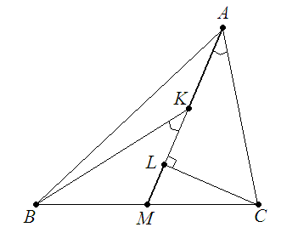
Відповідь обґрунтуйте.
4. Точка – середина сторони трикутника . На відрізку відмітили точки і так, що і . Доведіть, що .
5. На клітчастій дошці грають двоє: Миколка і Петрик. Ходять по черзі, і кожний гравець своїм ходом зафарбовує одну клітинку. Програє той, після чийого ходу утворюється квадрат , який складається із зафарбованих клітинок. Першим свій хід робить Миколка. Хто виграє при правильній грі: Миколка чи Петрик?
Відповідь обґрунтуйте.

На виконання роботи виділяється 4 години.
Використання записників і калькулятора не дозволяється.

